Практическая часть

Задание 1. Установите код Visual Studio (VS)

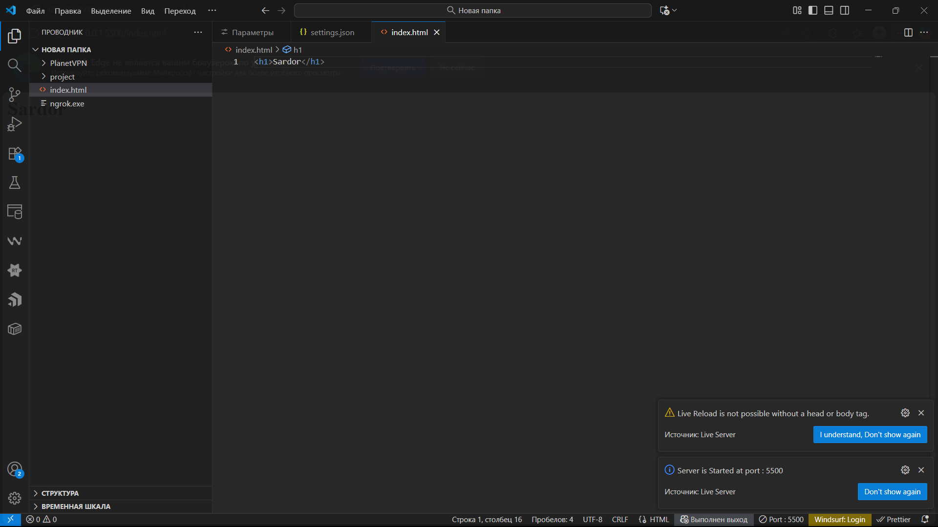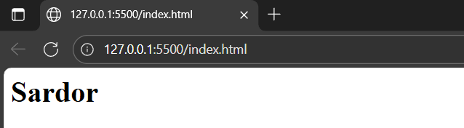**Задание 2. Разместите свою первую веб-страницу на GitHub Pages**

**GitHub Pages** — это статический хостинг-сервис, который берет файлы HTML, CSS и JavaScript напрямую из репозитория на GitHub, опционально запускает файлы через процесс сборки и публикует веб-сайт. Мы будем использовать GitHub Pages для размещения веб-сайта напрямую из репозитория GitHub без дополнительных затрат.

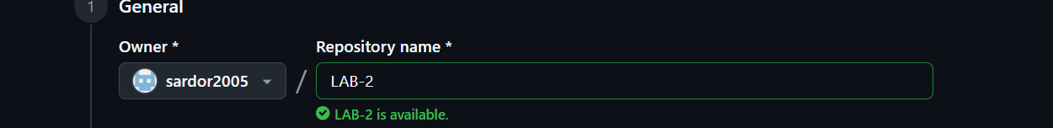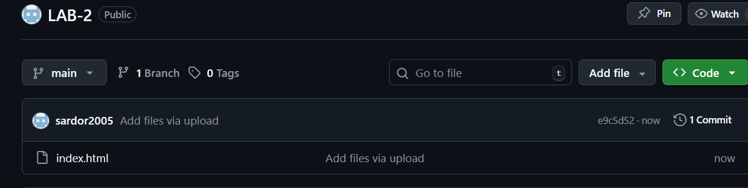

**Задание 3. Установка ngrok**

Иногда мы хотим быстро продемонстрировать веб-сайты без их развертывания или размещения на сервере. Приложение ngrok выделяет имя хоста и порт на своем сервере и безопасно туннелирует локальный веб-сервер в Интернет, используя общедоступный домен. Он создает безопасное/зашифрованное соединение между общедоступной конечной точкой и вашей локальной машиной.

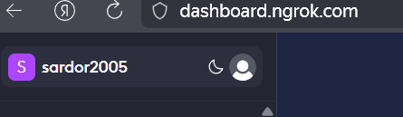

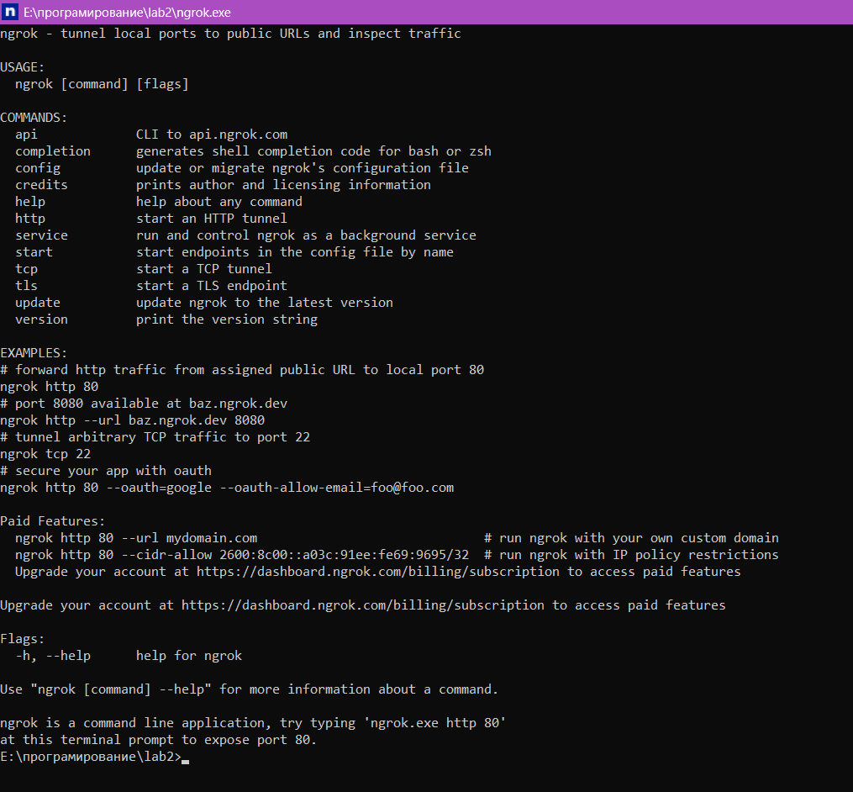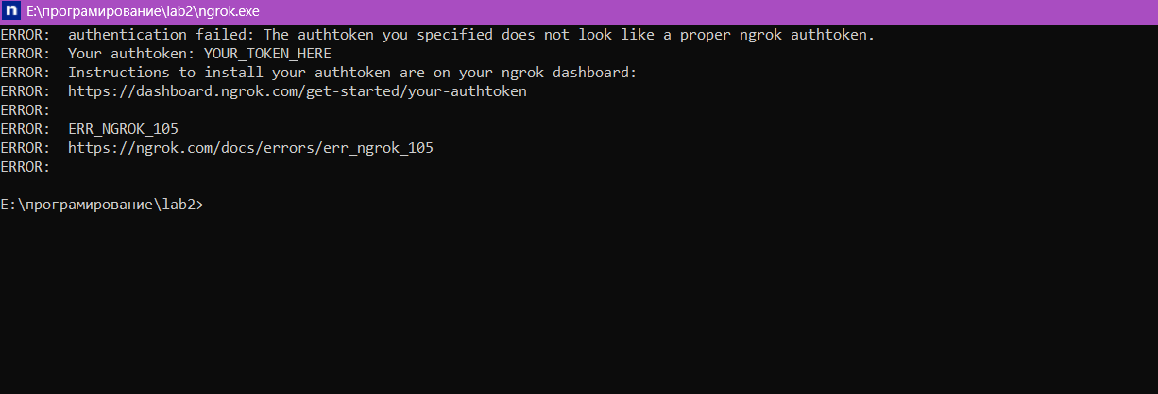выдает ошибку

**Задание 4. Установка Postman**

**Postman**— популярный клиент API, который упрощает разработчикам использование, создание, совместное использование, тестирование и документирование API. Мы будем использовать Postman в течение всего семестра для отправки запросов и получения ответов от веб-сервера и API.

Отправьте HTTP-запросы на тестовый API [httpbin.org](http://httpbin.org/)

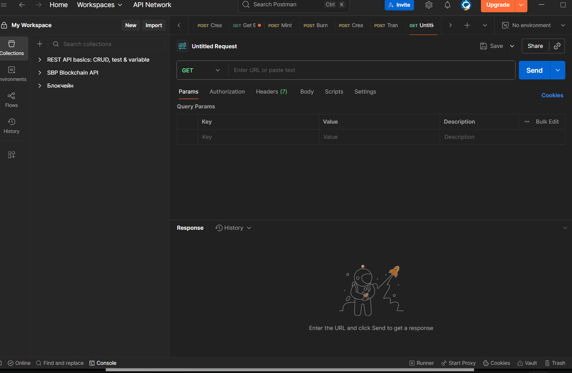

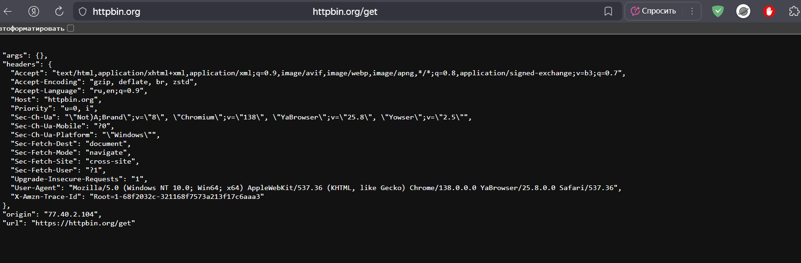

* Отправить **HTTP GET-** запрос<http://httpbin.org/get>

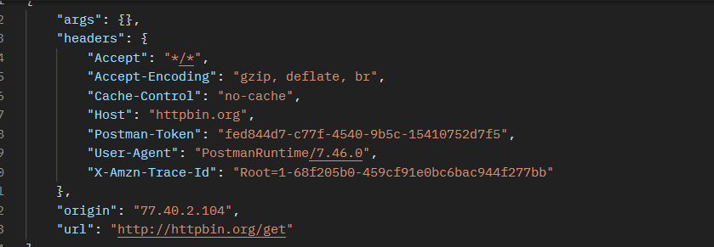

* Отправить **HTTP POST-** запрос<http://httpbin.org/post>

